**Todo-List Project**

**주요기능**

1)전체출력

2)추가(등록)

3)수정(checkbox 상태변경)

4)삭제

5)검색

**Step01 - 전체 UI**

**Component 구조**

**directory구조**

**props 전달과정**

**알아야 하는 개념**

1. Component 분리
2. CSS적용
3. 이벤트처리
4. Props
5. useState
6. useRef
7. filter함수 , map함수

**UI완성하기**

**Header.jsx**

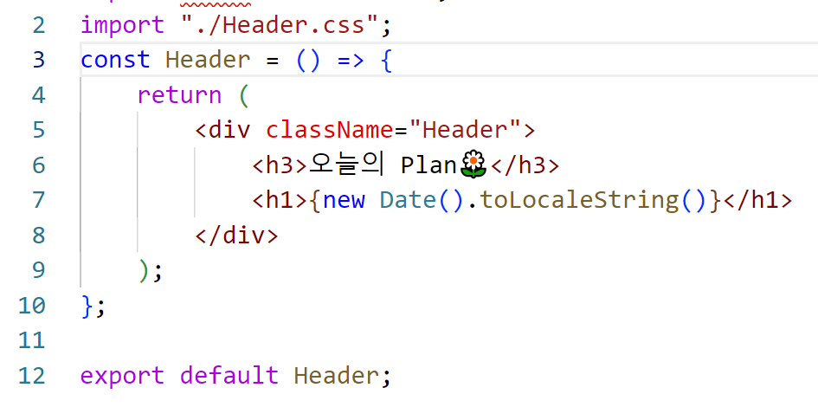

**Window key + . 을 누르면 “이모지” 아이콘 나온다.**

**Header.css**

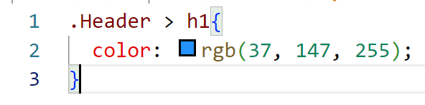

**Editor.jsx**

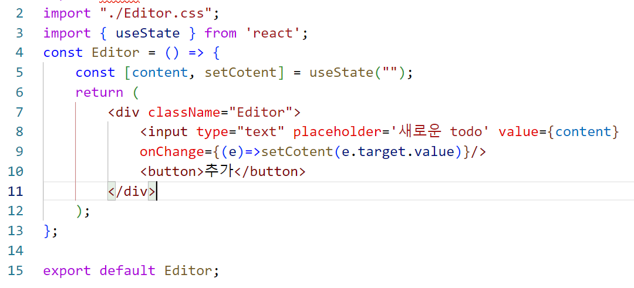

**Editor.css**

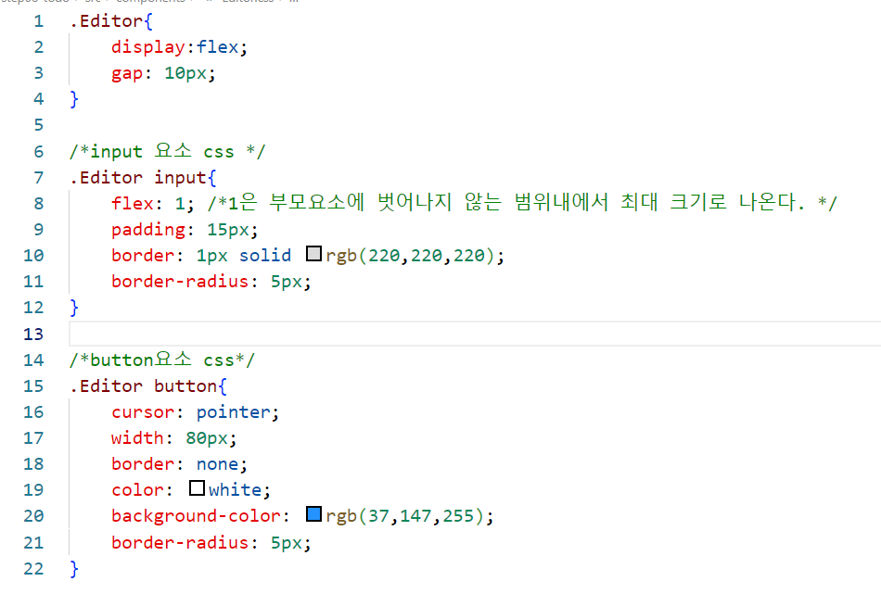

**List.jsx**

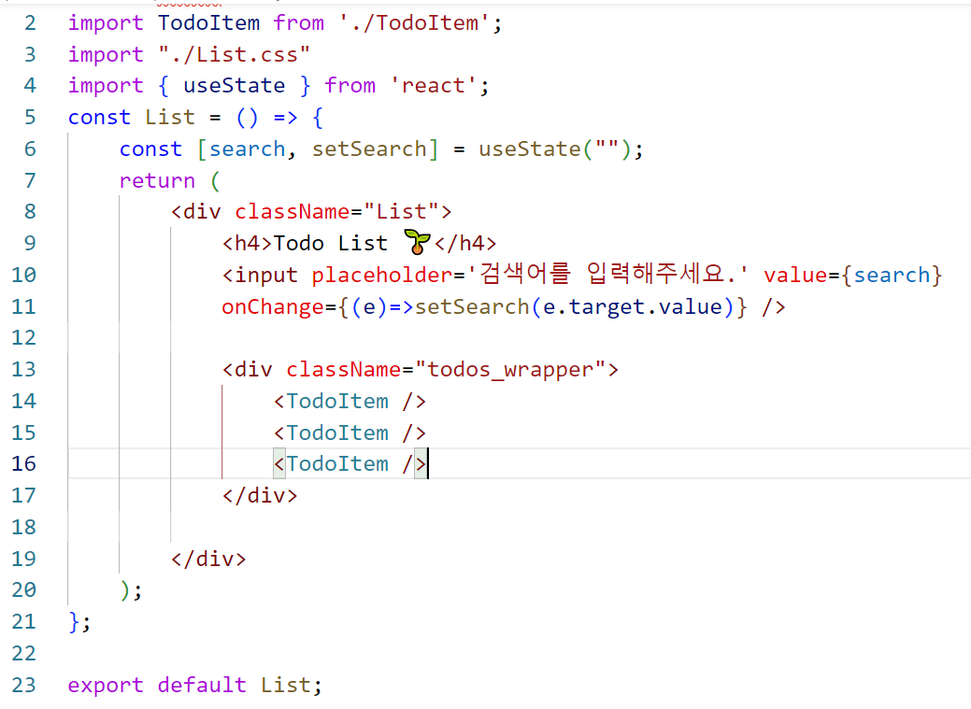

**List.css**

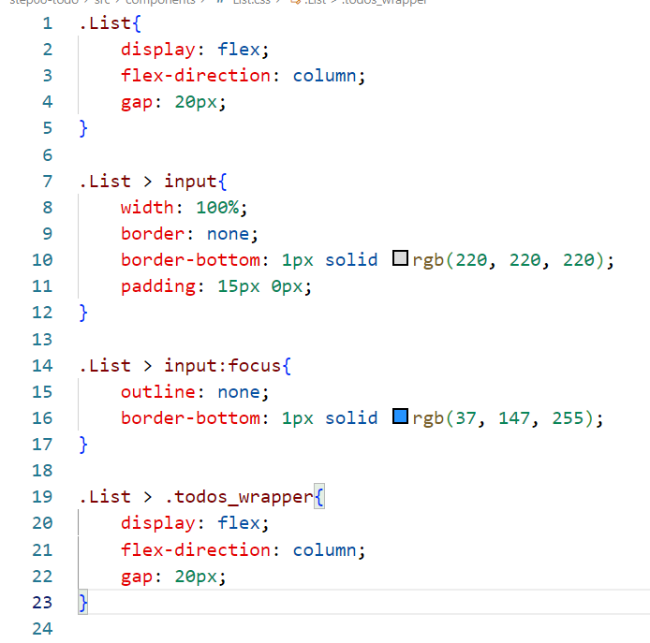

**TodoItem.jsx**

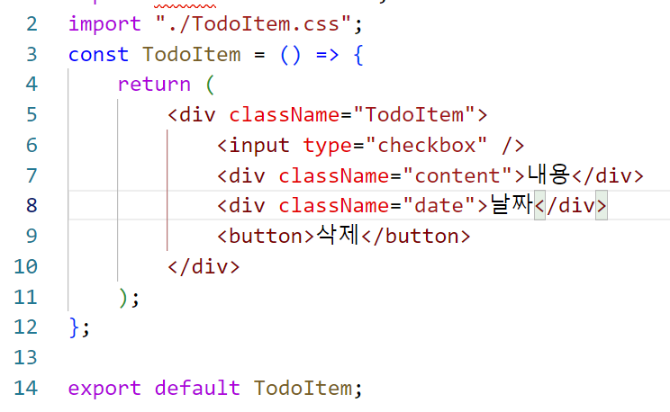

**TodoItem.css**

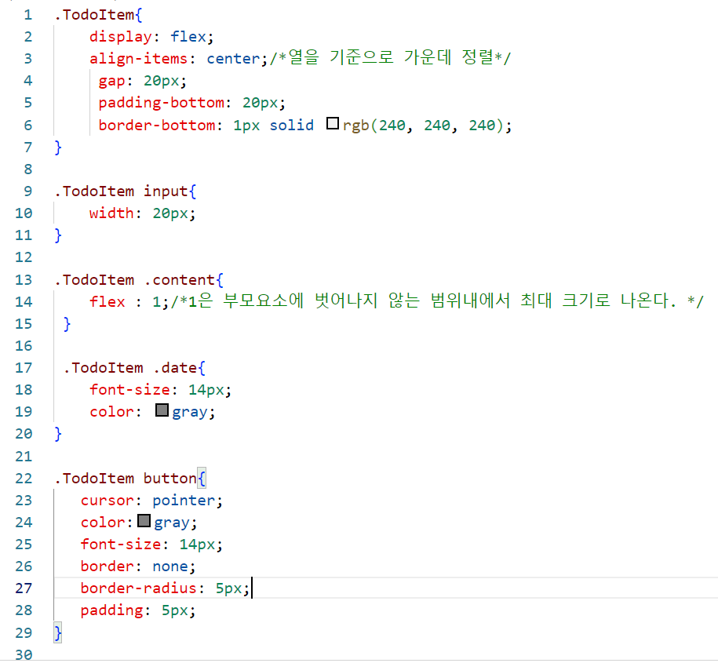

**App.jsx**

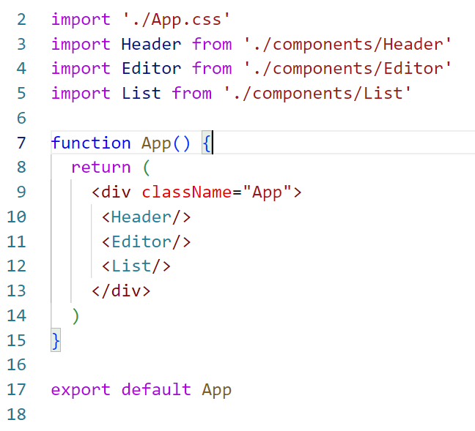

**App.css**

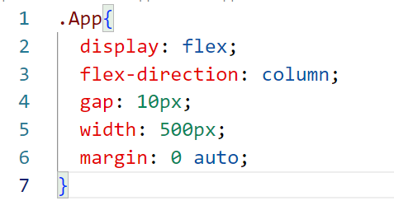

**UI 디자인 완성 후 모습**

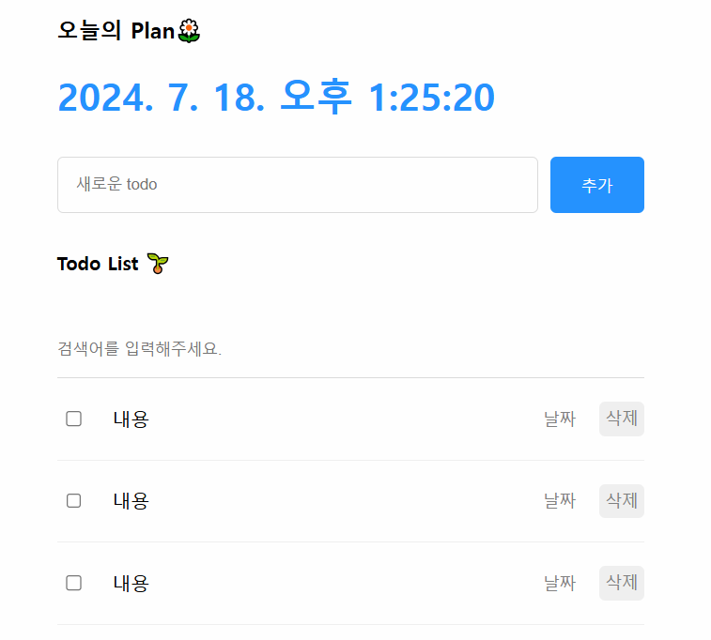

**초기치 데이터 세팅하기**

**App.jsx**

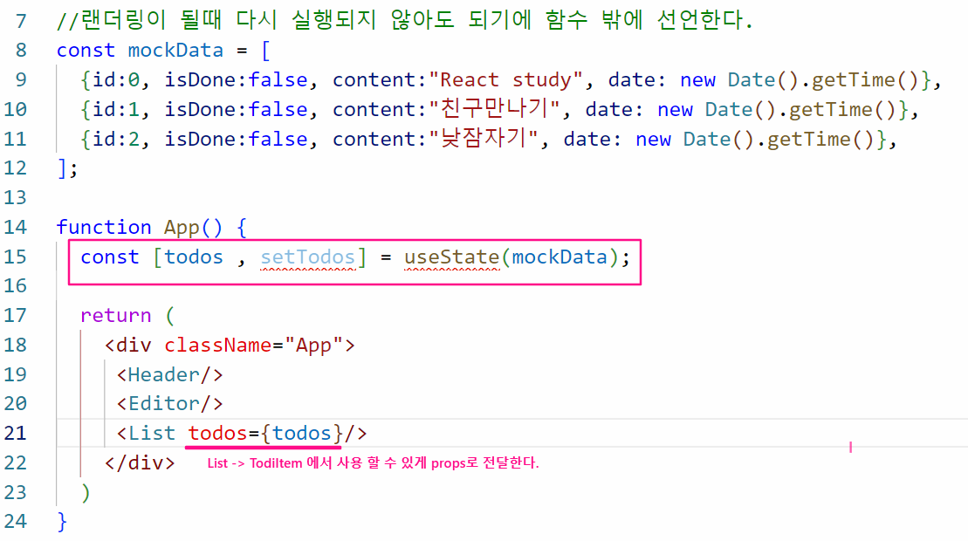

**List.jsx**

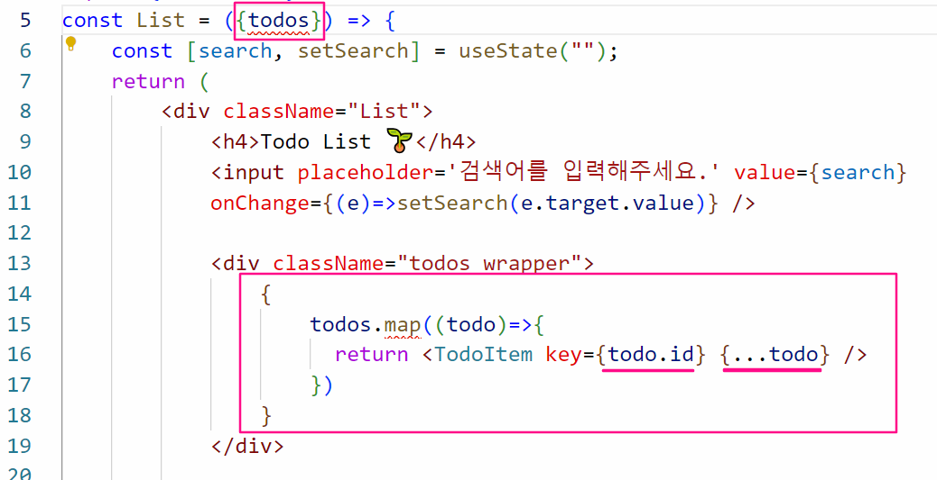

**TodoItem.jsx**

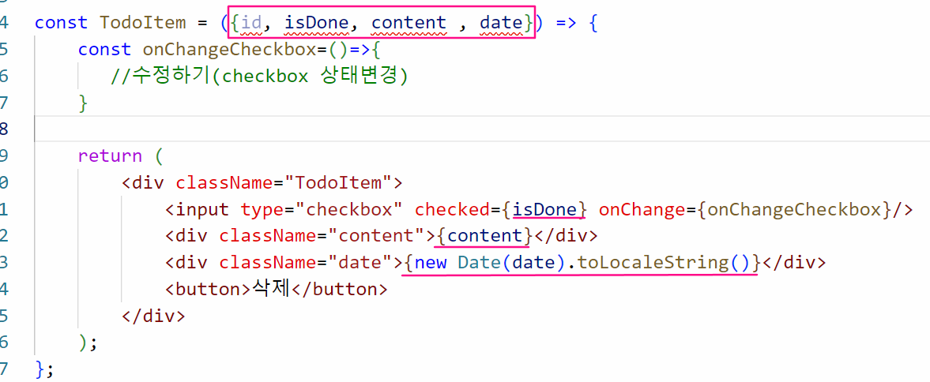

**적용 후 화면**

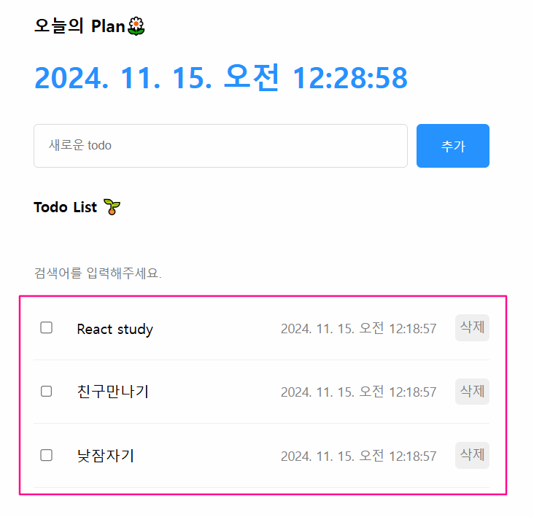

**Step02 - 추가하기 | 수정하기 | 삭제하기**

기능에 해당하는 함수를 모든 Component에서 사용 할 수 있도록 부모 Component인 App.jsx에 선언한다.

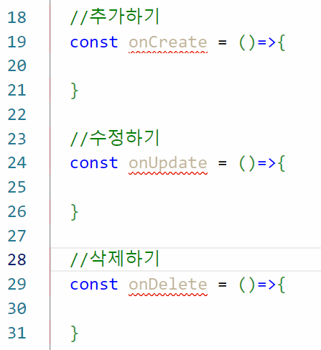

**선언된 함수를 자식 Component에 props로 전달한다.**

**App.jsx**

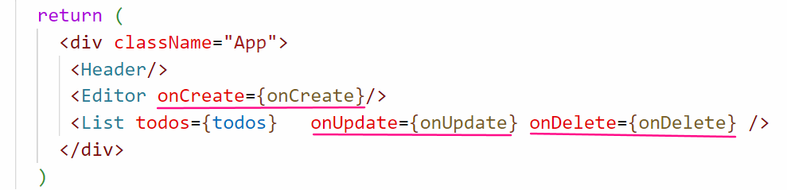

**추가하기**

위 코드에서 useRef()를 사용하는 이유는 새로운 할 일(todo)의 id를 내부적으로 유일한 값으로 관리하고, 이 값을 컴포넌트가 리렌더링될 때마다 유지하기 위함이다. 이 경우, 상태(state)보다 ref가 더 적합하다. **왜냐하면** ref는 컴포넌트 리렌더링과 관계없이 값이 유지되기 때문이다.

**Editor.jsx**

**수정하기**

**Checkbox를 선택하면 선택된 id에 해당하는 todo의 상태(isDone)을 변경한다.**

App.jsx파일에 선언되어 있는 onUpdate, onDelete 함수를 List에 전달하고 List 는 전달 받는 props를 다시 TodoItem에 props로 전달해야 한다.





**App.jsx파일 수정 함수**

**삭제하기**

**App.jsx onDelete 함수**

**검색하기**

text박스에 검색어를 입력하면 input에 state가 변경되면서 리랜더링이 된다. 리랜더링이 될 때 마다 filter함수를 이용해서 검색어에 해당하는 todo를 필터링 하여 화면에 랜더링한다.

**Step03 – TodoList 업그레이드 하기**

|  |
| --- |
| 1) useReducer() - useState를 이용한 복잡한 상태 로직을 useReducer로 변경  2) useMemo() – 연산 최적화  3) React.memo() – 컴포넌트 랜더링 최적화  4) useCallback() – 함수 재 생성 방지  5) useContext() – 전역적으로 상태를 공유 하고 관리 |

**1)todoList 프로젝트에 useReducer 적용하기**

React의 useReducer()는 React의 상태 관리 훅 중 하나로, **복잡한 상태 로직**을 처리하거나 여러 값이 연관된 상태를 다룰 때 유용하다 . useState는 상태를 간단하게 관리하는 데 적합하지만, 상태가 복잡하거나 여러 개의 상태가 서로 의존하는 경우 useReducer가 더 적합할 수 있다.

컴포넌트 내부에 새로운 State를 생성하는 Reat Hook으로 **모든 useState는 useReducer로 대체가 가능한다.**

**useReducer는 상태관리 코드를 컴포넌트 외부로 분리 할 수 있다**

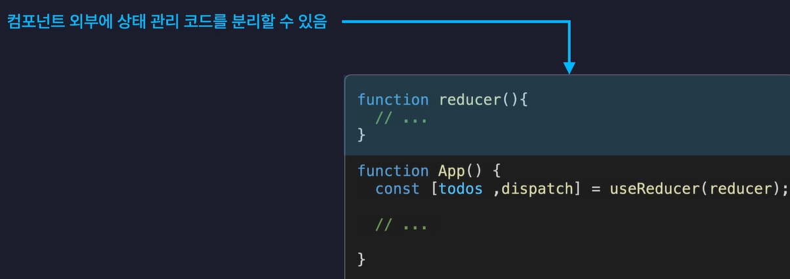

우리가 만든 todoList 프로젝트의 useState는 상태 관리하는 코드들이 App 컴포넌트 내부에 존재 해야 하기 때문에 소스가 복잡하다. 사실 App.jsx 는 UI를 랜더링 하기 위한 컴포넌트 인데 컴포넌트안에 복잡한 함수가 많이 들어 있다. 이것을 useReducer를 이용해서 외부로 분리해보자.

**사용방법**

|  |
| --- |
| import { useReducer } from 'react';  const [ state , dispatch] = useReducer( **reducer** , **initialState** )  useReducer함수 2개의 인자  **리듀서 함수 (reducer)** : 상태를 어떻게 업데이트할지를 정의하는 함수  **초기 상태 (initialState)** : 상태의 초기값  useReducer는 2가지 값을 반환  **현재 상태(state)** : 상태의 현재 값  **디스패치 함수 (dispatch)**: 액션을 전달하여 상태를 업데이트하는 함수 |

**useReducer의 장점**

**복잡한 상태 관리** : 상태가 복잡하거나 여러 개의 값이 연관된 경우 useReducer는 상태 업데이트를 더 예측 가능하고 깔끔하게 관리할 수 있게 도와준다.

**다양한 액션 처리** : 리듀서 함수에서 다양한 액션 타입을 처리할 수 있어, 복잡한 상태 변경 로직을 하나의 함수로 통합하여 관리할 수 있다.

**읽기 쉬운 코드** : 상태를 직접적으로 수정하는 것보다, 상태 업데이트가 항상 명확한 액션을 통해 이루어지기 때문에 코드가 더 읽기 쉽고 유지보수가 용이하다.

**디버깅에 유리** : 상태 업데이트 로직이 명확한 액션을 통해 이루어지기 때문에, 디버깅이 용이하고 DevTools 같은 툴을 이용한 상태 추적도 가능하다.

**예시) Exam.jsx**

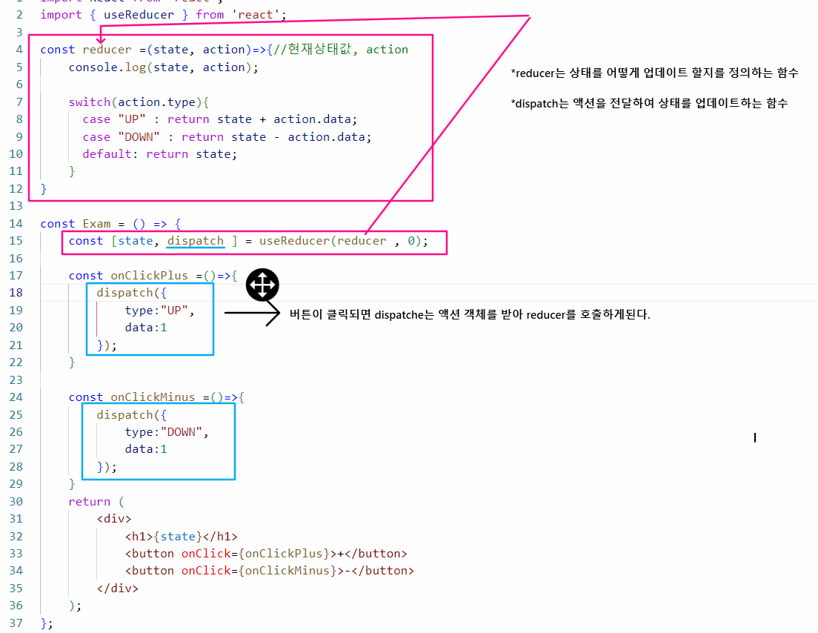

**App.jsx 를 변경해보자.**

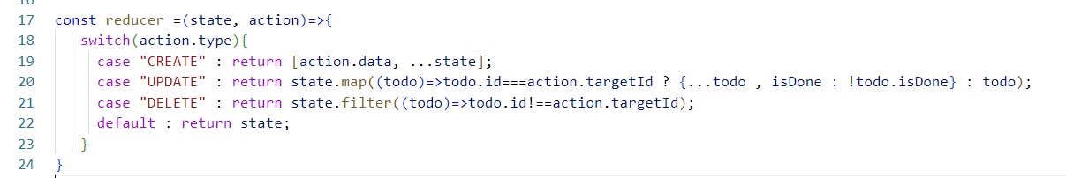

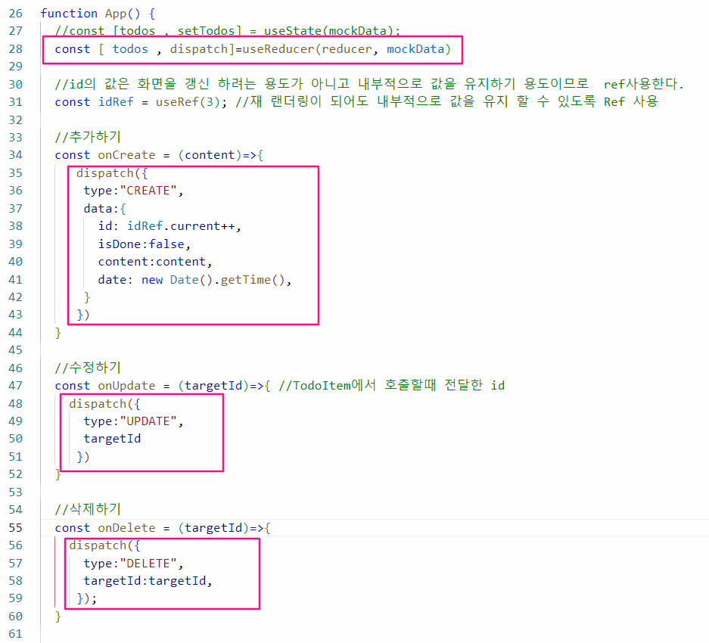

**최적화(Optimization)**

**웹 서비스의 성능을 개선하는 모든 행위를 말한다.**

1)일반적인 웹 서비스 최적화

-이미지, 폰트, 코드 파일 등의 정적 파일 로딩 개선

-불필요한 네트워크 요청 줄임

2) React App 내부의 최적화

-컴포넌트 내부의 불필요한 연산 방지

-컴포넌트 내부의 불필요한 함수 재 생성 방지

-컴포넌트의 불필요한 리렌더링 방지

**todoList 프로젝트에 아래와 기능을 추가 해보자.**

|  |
| --- |
| 1)전체 todos의 개수  2)todos중에 isDone이 true인 todo의 개수  3)todos중에 isDone이 false인 todo의 개수 |

**-List.jsx파일 수정**

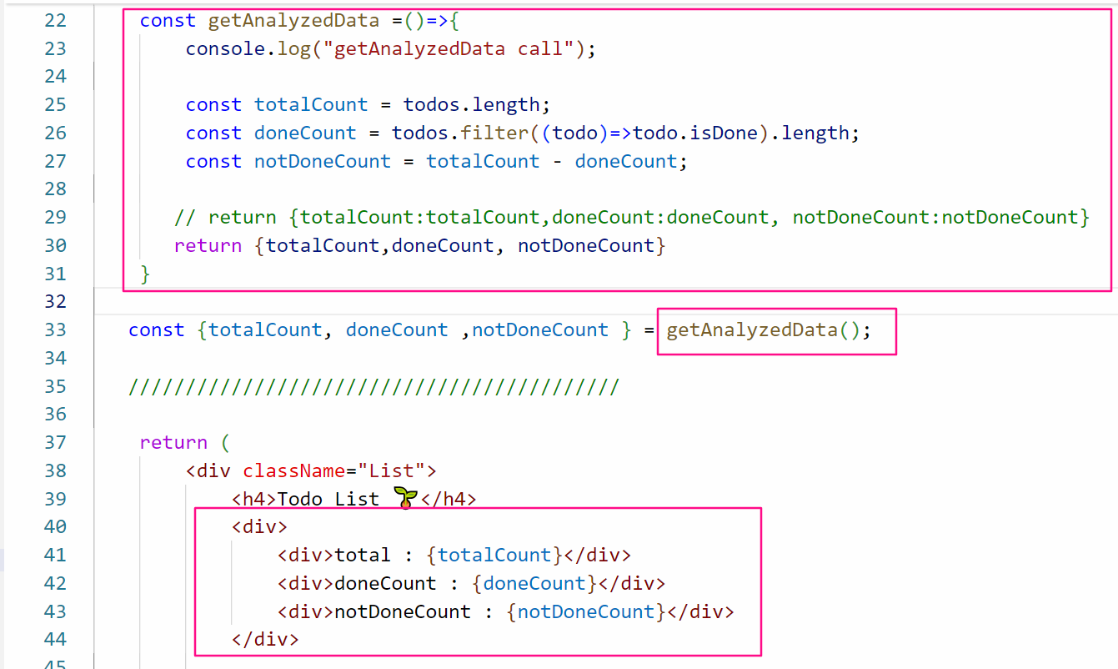

**위 코드의 문제점은?**

|  |
| --- |
| 연산을 하는 getAnalyzedData() 함수가 불 필요하게 리렌더링이 될 때마다 같은 작업을 반복한다.  Todos에 대한 변화(추가, 삭제, 수정)에 대해서만 함수가 호출되고 그 이외에 검색을 할 때는 todos에 대한 연산결과 변화가 없기 때문에 작업을 또 할 필요가 없다. **이런 경우 useMemo() 를 이용하여 메이제이션을 하여 불필요한 연산을 최적화 할 수 있다.** |

**해결책은?**

**2) useMemo를 이용한 연산 최적화**

“메모이제이션” 기법을 기반으로 불필요한 연산을 최적화 하는 React Hook

List.jsx파일 수정

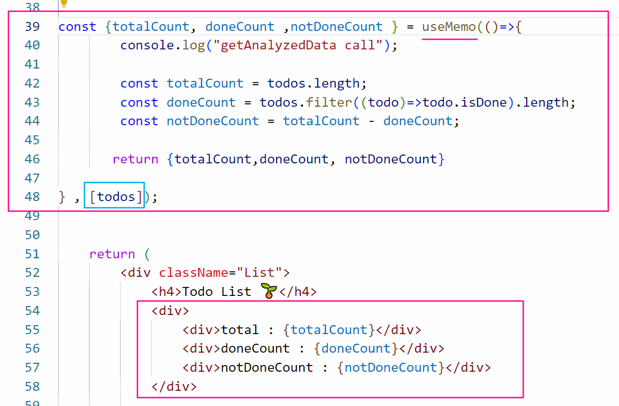

**3) React.memo()를 이용한 최적화**

React.memo()는 React에서 고차 컴포넌트(Higher-Order Component, HOC)로, 컴포넌트의 렌더링 성능을 최적화하는 데 사용된다. **주로 컴포넌트가 같은 props로 반복 렌더링될 때 불필요한 렌더링을 방지하기 위해 사용된다**

React.memo()는 컴포넌트를 감싸는 함수로, 이 함수는 컴포넌트가 렌더링될 때 전달되는 props가 이전 props와 **다를 경우에만** 컴포넌트를 재렌더링한다. 즉, props가 변하지 않으면 이전에 렌더링한 결과를 재사용하여 렌더링 성능을 최적화한다.

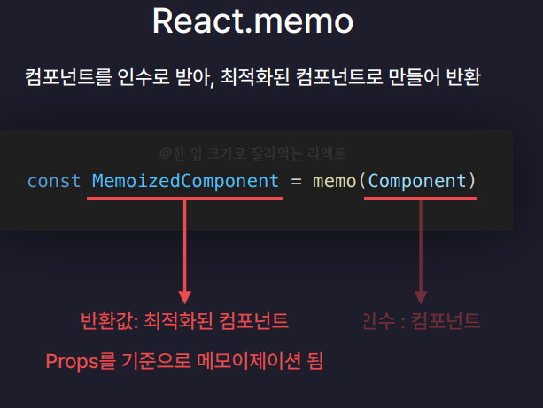

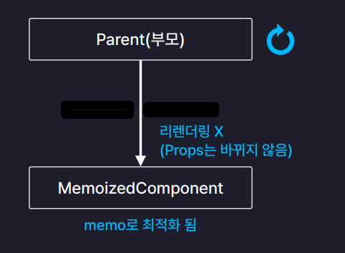

**todoList 프로젝트에 React.memo() 적용해보자.**

Header.jsx 컴포넌트는 App.jsx 컴포넌트가 리 랜더링 될때마다 다시 호출 될 필요가 없다.

React.memo를 이용해서 최적화를 시켜보자

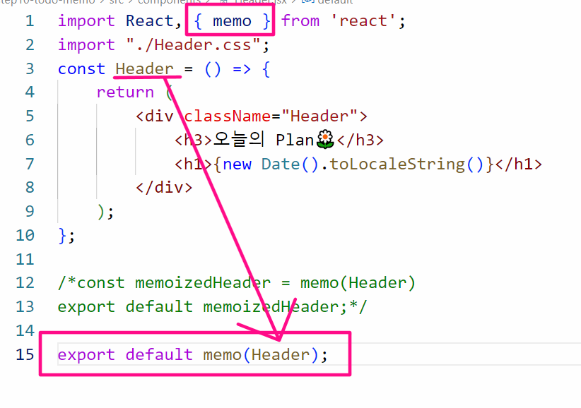

코드를 완성 한 후 실행 해보면 Header.jsx 컴포넌트가 불필요하게 리랜더링 되지 않는 것을 확인 할수 있다.

**두번째 ,**

Todos의 TodoItem이 변경 될 때 마다 모든 TodoItem 컴포넌트가 호출된다.

TodoItem에도 React.memo() 를 적용해보자.

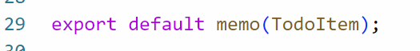

**하지만,**

적용이 안 된다. React.memo()는 props를 얕은 비교를 하기 때문에서 함수, 배열, 객체가 props로 전달되면 항상 새로운 주소로 전달되어 최적화가 되지 않는다. Props가 불변 객체여야 최적화 효과가 제대로 나타난다. 아니면, 아래와 같이 직접 비교하는 커스텀 마이징이 필요하다.

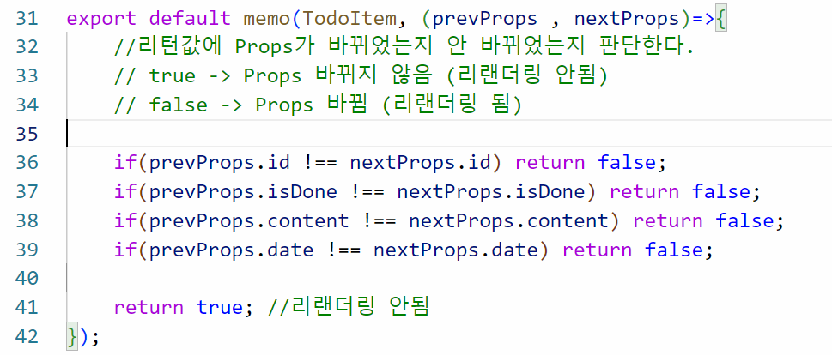

그러나

위 처럼 직접 커스텀 마이징을 하면 속성이 변경되거나 추가되면 매번 소스를 수정해야하기에 유지보수에 어러움이 생긴다.

그래서,

**4)useCallback()를 이용하여 개선 해 보자.**

useCallback()은 React 훅(Hook) 중 하나로, 주로 **함수 컴포넌트 내에서 함수의 참조를 메모이제이션**(memoization)하는 데 사용된다. 즉, 동일한 **의존성 배열**이 주어졌을 때, **불필요한 함수 재생성**을 방지하고 기존의 함수 참조를 재사용할 수 있게 도와준다. 이를 통해 성능 최적화를 유도할 수 있다.

useCallback()은 주로 자식 컴포넌트에 함수를 props로 전달할 때, 불필요하게 매번 새로운 함수가 생성되는 문제를 해결하기 위해 사용된다.

**사용법**

|  |
| --- |
| import { useCallback } from 'react';  const handleFun = useCallback ( 콜백함수 , [의존성배열] )  **useCallback()의 2개의 인자**  **콜백 함수** : 메모이제이션 할 함수  **의존성 배열** : 이 배열 안의 값들이 변경될 때만 콜백 함수가 새로 생성 |

**App.jsx수정**

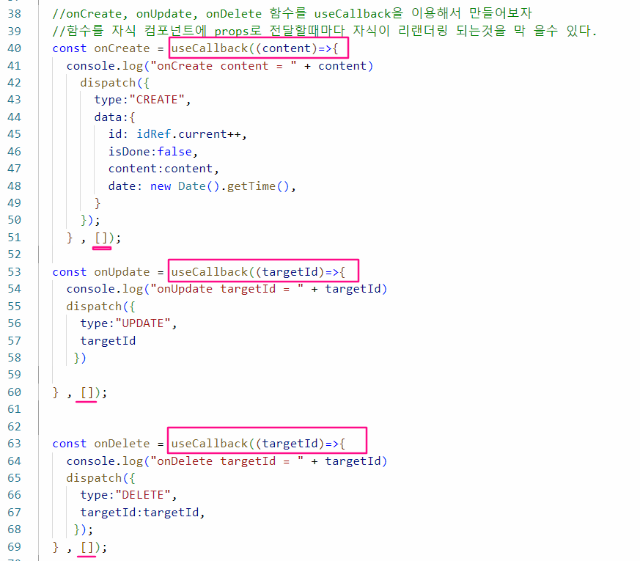

**최적화는**

최적화가 꼭 필요할 것 같은 연산이나 함수들에게만 선택적으로 적용하는 것이 좋다.

최적화에 관련된 함수 또한 최적화를 위한 연산이나 기억 해 두어야 하는 작업들이 필요하다. 단순한 작업을 위해 최적화 함수를 사용하면 오히러 더 많은 연산과 메모리를 차지 할 수 있다.

최적화는 기능을 완성 한 후에 최적화를 적용하는 것이 좋다.

참고(**When to use useMemo, useCallback)**

<https://goongoguma.github.io/2021/04/26/When-to-useMemo-and-useCallback/>

**5)React Context**

컴포넌트 간의 데이터를 전달하는 또 다른 방법으로 **기존의 Props가 가지고 있던 단점을 해 결 할 수 있다.**

**Props단점 : Props Drilling**

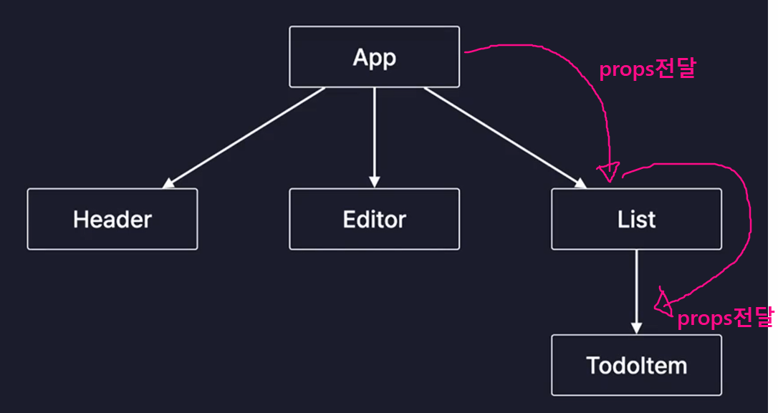

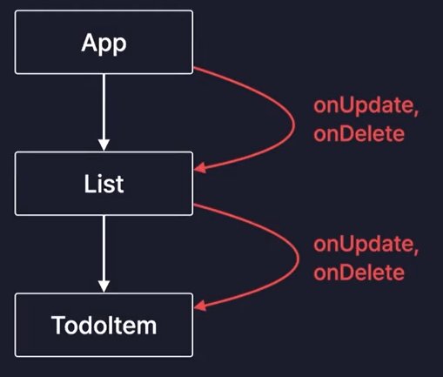

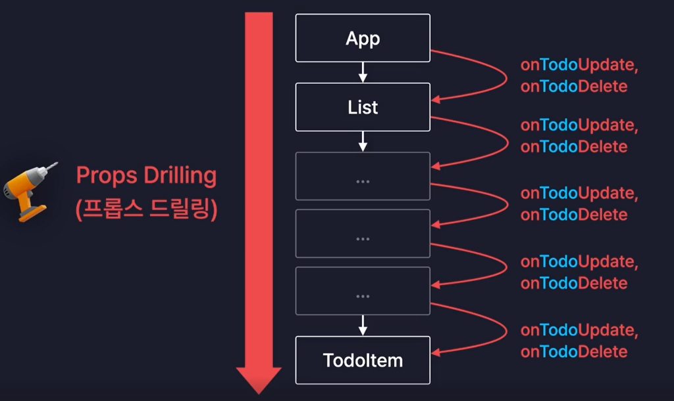

**React의 Context를 이용하면**

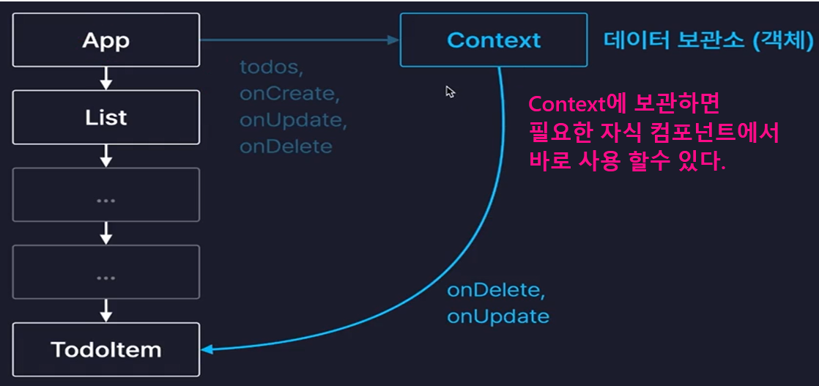

Context는 필요하면 여러 개를 만들어서 사용 할 수 있다.

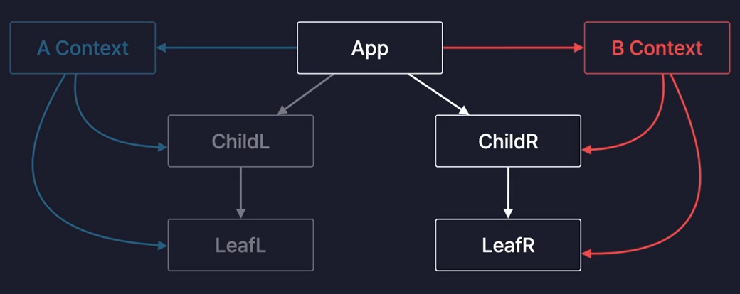

**우리 프로젝트에 Context를 적용 해보자.**

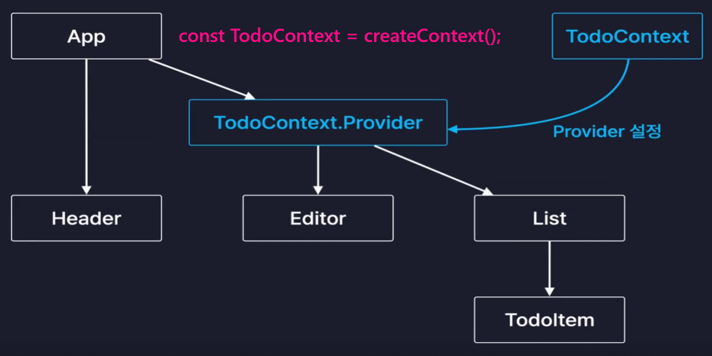

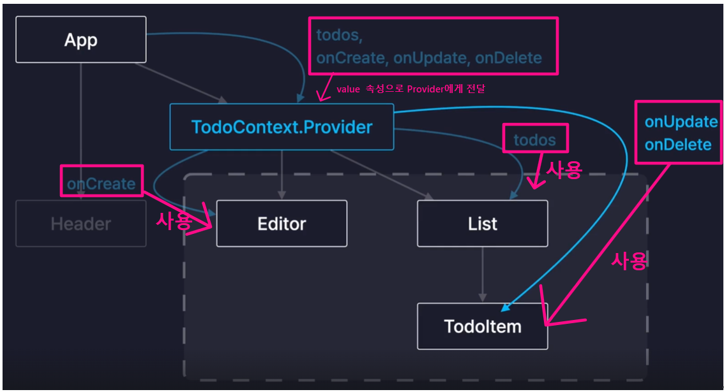

**App.jsx문서 – Context 생성하기**

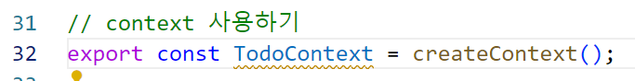

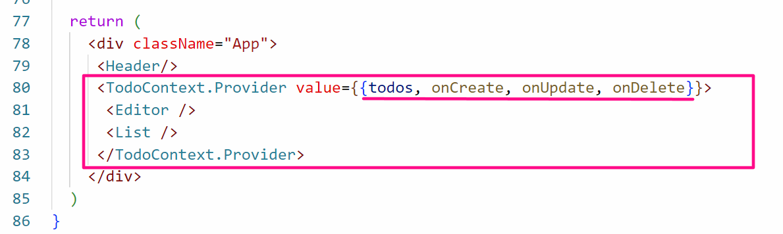

**자식 component에서 useContext로 사용하기**

-Editor.jsx 는 onCreate 필요

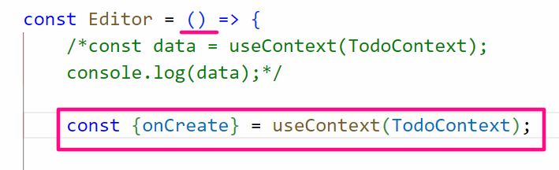

-List.jsx 컴포넌트는 todos 필요

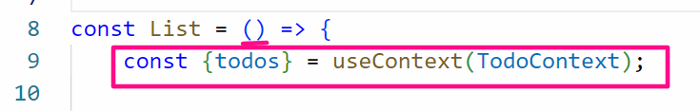

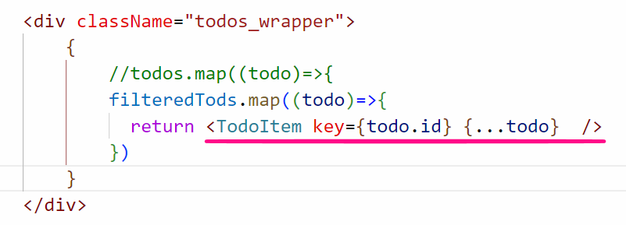

-TodoItem.jsx 컴포넌트는 onUpdate, onDelete 필요

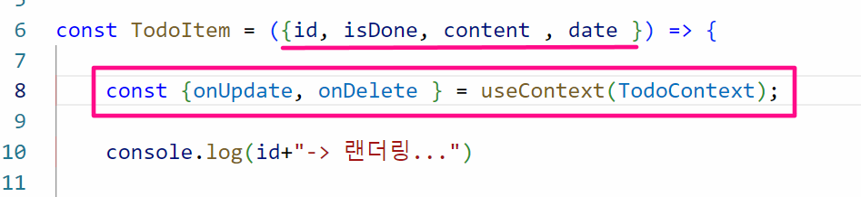

코드를 완성 한 후 실행 해보면 모든 기능은 잘 동작 되지만 하나의 특정 아이템의 체크박스를 on or off 를 해보면 이전에 useCallback과 memo로 적용 해 놓았던 TodoItem에 적용한 최적화가 되지 않는 것을 확인 할 수 있다.

**이유는** TodoContext.Provider도 App컴포넌트로부터 전달받는 Props 이기 때문에 전달되는 props가바뀌게 되면 다시 리랜더링이 된다. Todos에 추가, 삭제, 수정이 되면 todos가 변경이 되고 변경이 되면 Provider에게 전달되는 객체 자체가 다시 생성 되기 때문이다.

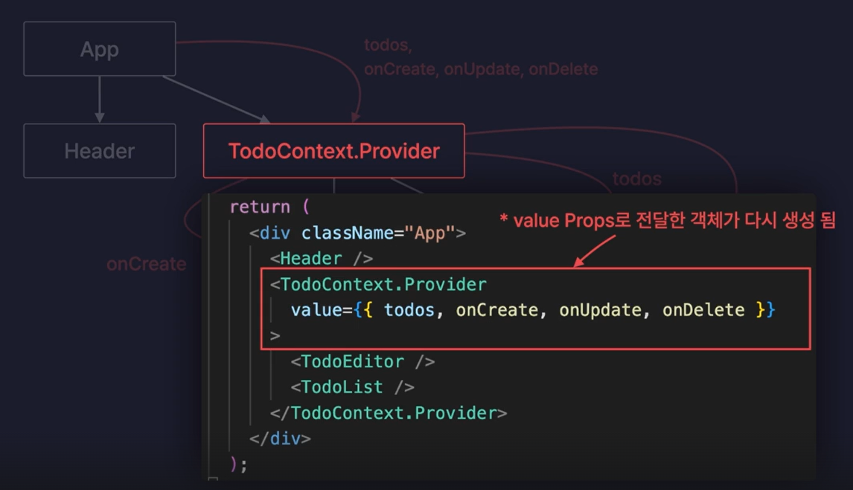

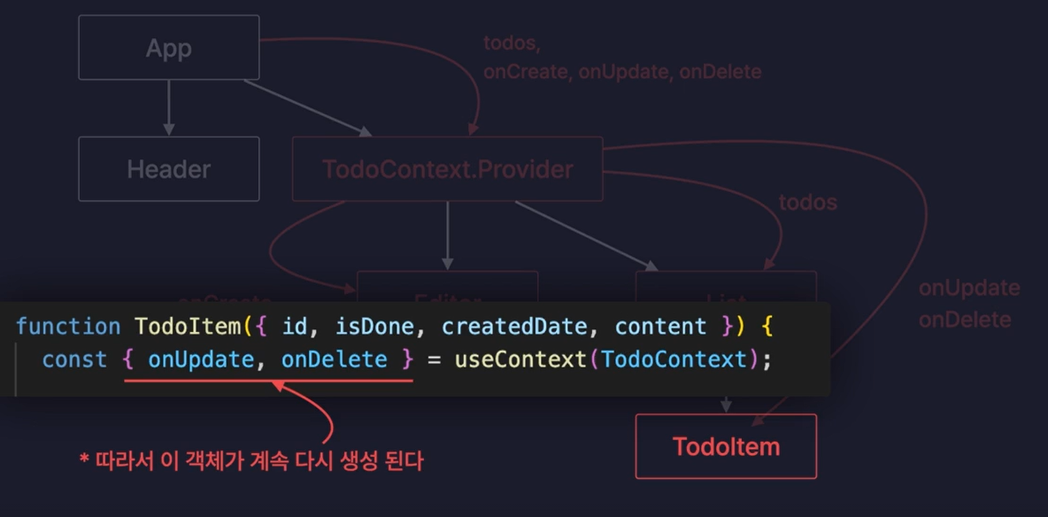

**해결 방법 – 두개의 Context로 분리 한다.**

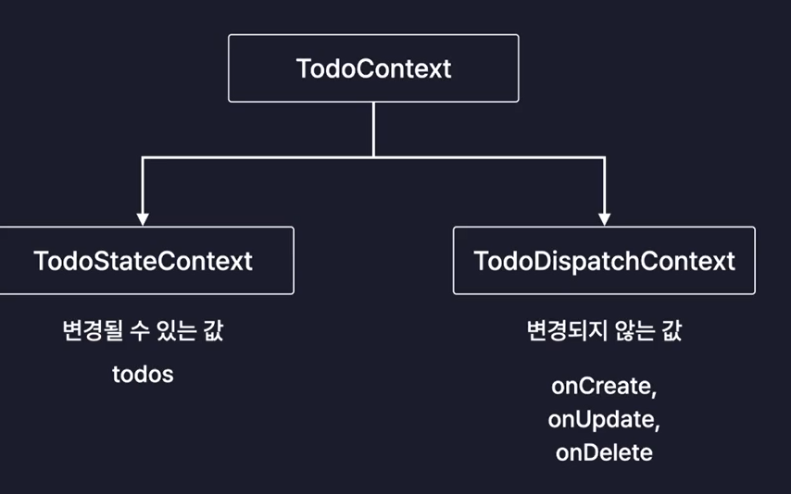

**Context 분리하기**

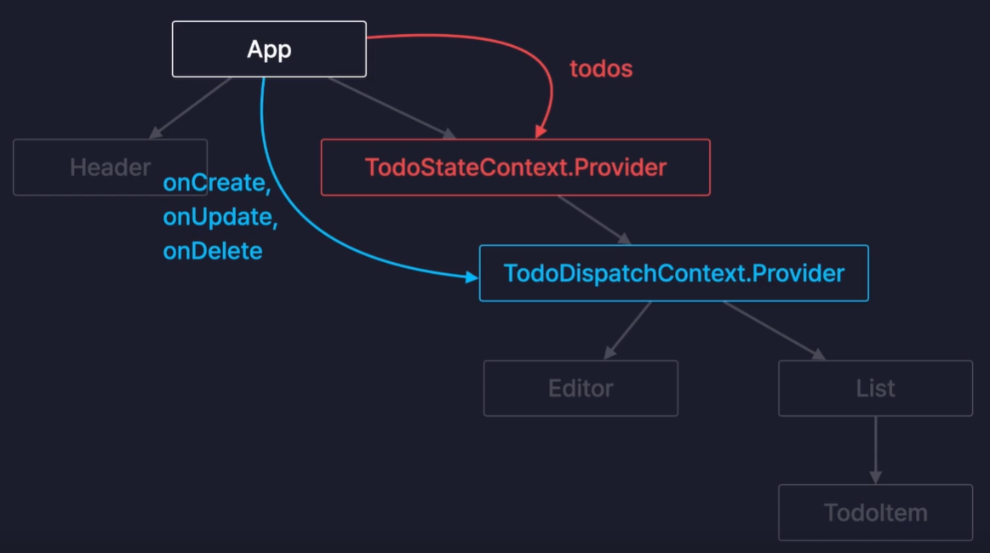

App.jsx 수정해보자

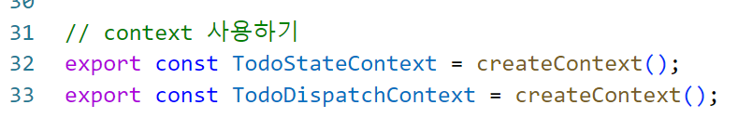

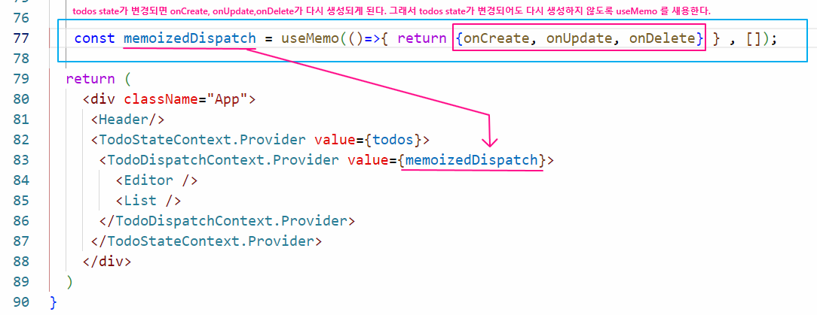

Editor.jsx수정

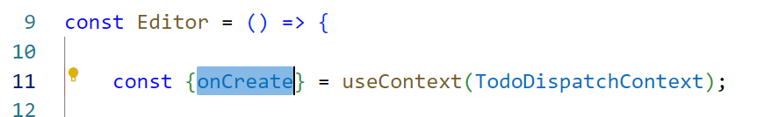

List.jsx수정

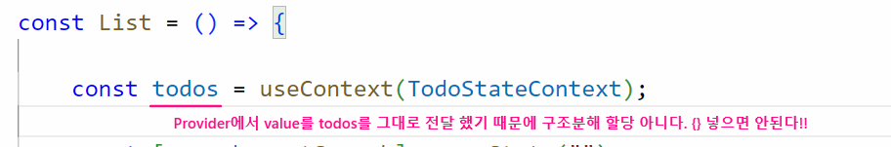

TodoTem.jsx수정

